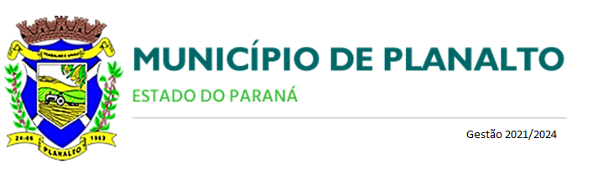
Aos nove dias do mês de abril de dois mil e vinte e um, foi disponibilizado no Portal do Município de Planalto, através do seu site oficial www.planalto.pr.gov.br, um formulário para participação popular intitulado “Planalto Participativo”, onde o município disponibilizou o site com antecedências para a população, onde pedia sugestão para o melhor de nossa cidade, com opinião para elaboração das metas da LDO para o ano de dois mil e vinte e dois, esta audiência pública virtual em decorrência da pandemia do corona vírus – COVID – 19, onde as mesmas foram finalizadas dia vinte e nove de abril de dois mil e vinte e um, com o levantamento da participação popular vai ser elaborado as metas e prioridades para 2022, que serão juntadas com o PPA 2022/2025 no dia trinta e um dias do mês de agosto de dois mil e vinte um, estas diretrizes deverão nortear a elaboração da lei orçamentária anual para o mesmo período, servir como instrumento de fundamentação para realização de despesas com pessoal, dívida contratual, concessão de renúncia de receita, além de ser base para a execução do orçamento, caso o Projeto de Lei Orçamentária não seja convertido em Lei, contemplar as políticas de gestão governamental e pelo Plano Plurianual, assegurar os recursos necessários à execução das despesas obrigatórias de caráter constitucional ou legal; e, por fim, evidenciar a transparência da gestão fiscal, esclarecendo que as fases da LDO são diagnóstico, elaboração, análise e aprovação, o encaminhamento da proposta foi feito no dia 30 de abril do corrente e a entrada em vigor será a partir da data de publicação, com efeitos para o exercício seguinte, tendo abrangência municipal. A LDO foi encaminhada com os quadros evolução do patrimônio líquido, evolução da receita, margens de expansão despesas, meta fiscal, metas anuais, origem e aplicação dos recursos obtidos com a alienação de ativos, projeção atuarial do regime próprio de previdência dos servidores, projetos em andamentos, receitas e despesas do rpps, risco fiscal, comprimentos das metas fiscais e renúncia de receitas, esclarece ainda que serão estabelecidas metas bimestrais para a realização das receitas estimadas e que havendo frustração na arrecadação de receitas o executivo e legislativo determinarão a limitação de empenhos, que produzirá o menor impacto possível nas ações de educação, saúde e assistência social, através da evolução da receita a estimativa para o ano de 2022 será de R$ 51.305.000,00, no formulário de participação popular foram recebidas opiniões aos setores de administração com 65% foi adequação do plano de cargos e salários, gestão financeira com 77,8% projetos de reurbanização, planejamento com 93,3% implementação de ações e projetos contidos no plano diretor, assistência social com 72,2% palestras e cursos profissionalizante, educação com 63,6 cursos de formação, cultura com 71,4 construção de uma rua coberta, urbanismo com 71,4% construção do lago municipal, meio ambiente com 61,9% realização de proteção de fonte, agricultura com 65% programa de conservação de solos e águas, serviços rodoviários 57,1% recuperação de estradas e vias, esportes com 66,7% realização de jogos escolares municipais e implantação de programa atleta amador, saúde 85,7% fortalecimento de acesso a urgência e emergência, e que esse valor de R$ 51.305.000,00 está passível de ser adaptado na Lei Orçamentária Anual que será encaminhado em setembro, quando terá um cenário mais amplo de tudo o que está acontecendo no País, destacamos por fim que o formulário da participação popular, estão arquivados e os interessados poderão solicitar na integra, e por fim encerra a audiência pública através do Portal do Município de Planalto.

